Личный кабинет студента
Инструкция по работе

ООО «ЮНИСИСТЕМС» | г. Йошкар-Ола
ИнфорМационная система «Личный кабинет студента»
user
2018

Содержание
1 Общие сведения 3
1.1 Ключевые функции личного кабинета студента 3
1.2 Доступ к личному кабинету 3
2 Моя страница 4
3 Мое расписание занятий 5
4 Мое расписание экзаменов 6
5 Мое образование 7
6 Мои достижения 10
7 Моя успеваемость 14
8 Мои стипендии 16
9 Мои социальные документы 17
10 Анкетирование 18
11 Электронно-библиотечная система (ЭБС) 19
12 Образовательный портал 20
13 Официальный сайт 21

Общие сведения

Ключевые функции личного кабинета студента
Личный кабинет студента (ЛКС)является подсистемой единой электронной информационно-образовательной среды университета.
Ключевыми функциями ЛКС являются:
- Реализация требований ФГОС 3+ об электронной информационно-образовательной среде университета;
- Предоставление обучающимся персонализированного доступа к различным информационным и справочным ресурсам вуза в разрезе образовательной, организационной, информационной, финансовой подсистем и подсистемы портфолио.

Доступ к личному кабинету
Доступ к ЛКС предоставляется всем обучающимся вуза, имеющим учетную запись в корпоративной сети (рис.1).
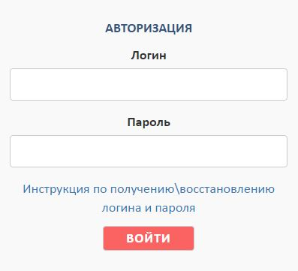
Рис. 1. Авторизация в ЛКС

Моя страница
Раздел Моя страница(рис.2.) является главной страницей ЛКС и состоит из следующих информационных блоков:
- Сведения обо мне: содержит актуальную информацию о ФИО пользователя, номере зачетной книжки, факультете (институте) на котором обучается студент, направлении (специальности), выбранном профиле, курсе, группе и текущем академическом статусе.
- Расписание экзаменов: представлено расписание предстоящей или текущей экзаменационной сессии. При нажатии на данный блок левой кнопкой мыши (ЛКМ) осуществляется переход к разделуМое расписание экзаменов.
- Итоги аттестации: содержит итоги крайней завершенной аттестации, позволяет осуществлять текущий контроль успеваемости. При нажатии на данный блок ЛКМ осуществляется переход к разделу Моя успеваемость.
- Объявления: данный блок состоит из объявлений, предназначенных для всех обучающихся вуза.
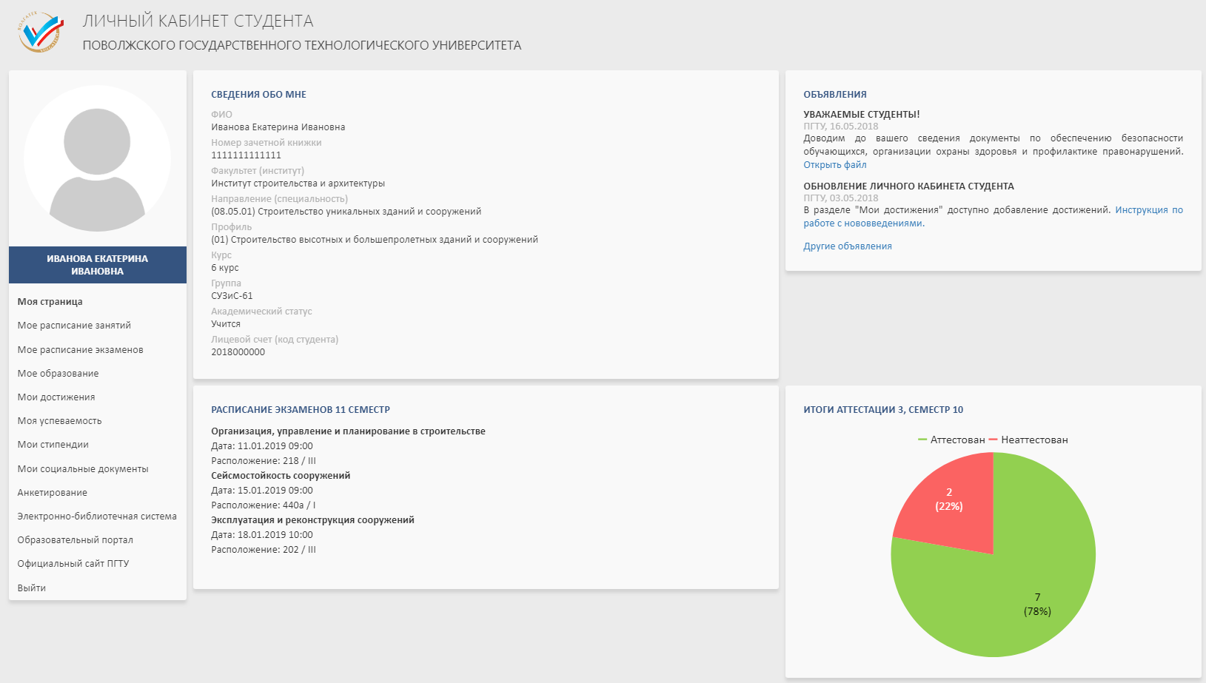
В левой части страницы расположено Меню для перехода к другим разделам ЛКС.
Рис. 2. Раздел Моя страница

ВАЖНО:в случае обнаружения неточности в сведениях, а также отзывы и пожелания, пожалуйста, направляйте на электронную почту техническойподдержкис указанием ФИО и номера зачетной книжки.

Мое расписаниезанятий
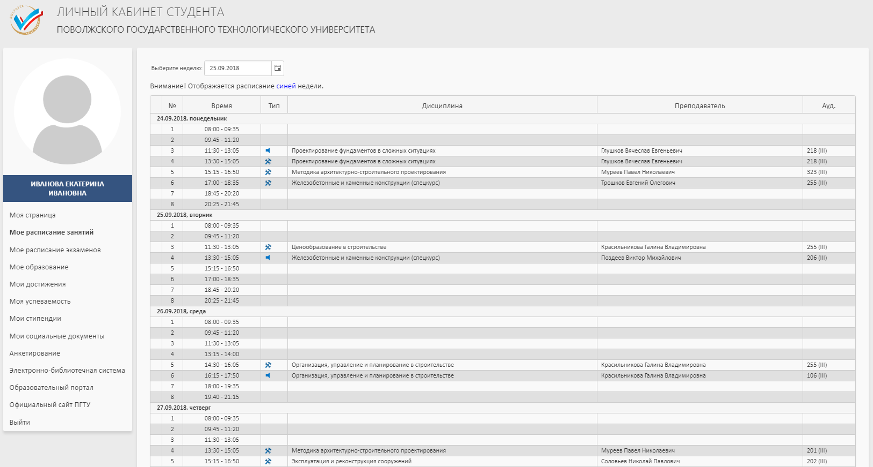
Раздел Мое расписаниезанятий(рис. 3)представляет информацию о расписании занятий по текущему семестру (модулю, триместру). Обратите внимание, что на странице отображается расписание текущей недели (синей, красной). Условные обозначения представлены на рисунке 3а.
Рис.3. Раздел Мое расписаниезанятий
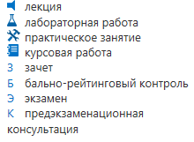
Рис.3а. Условные обозначения в расписании занятий

Мое расписание экзаменов
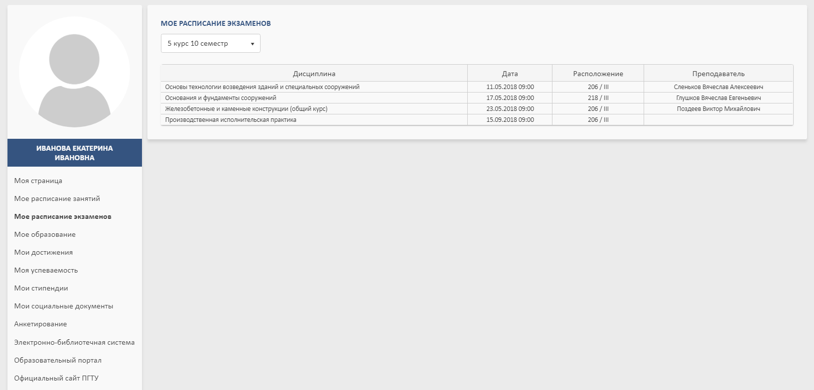
Раздел Мое расписание экзаменов (рис. 4) представляет информацию о расписании экзаменов по выбранному семестру (модулю, триместру). В таблице с расписанием экзаменов указана дисциплина, дата, аудитория и ФИО преподавателя, принимающего экзамен. Для практик датой экзамена является последний день сдачи отчета по практике.
Рис.4. Раздел Мое расписание экзаменов

Мое образование
В разделе Мое образование (рис. 5) содержится информация по Вашей образовательной программе, учебным планам, календарным учебным графикам. Основная информация по образовательной программе содержит сведения о направлении подготовки, профиле, квалификации, форме и технологии обучения, указана длительность обучения, факультет или институт и выпускающая кафедра. Технология обучения может быть традиционная, модульная или триместровая, в зависимости от технологии обучения изменяется частота проведения промежуточного контроля, т.е. сессий.
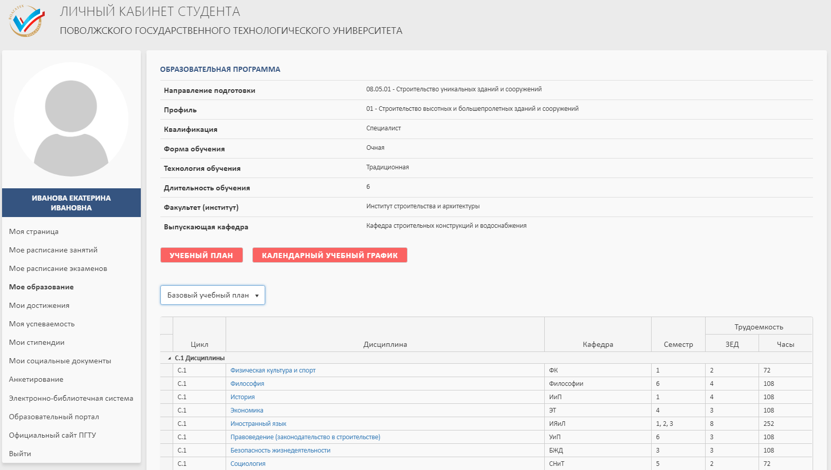
Ваш учебный план отображается в двух представлениях: базовый учебный план и рабочий учебный план. Базовый учебный план составлен на весь период обучения, а рабочий – на текущий учебный год. В таблице с учебным планом дисциплины сгруппированы по циклам, указана кафедра, которая ведет данную дисциплину, в каком (-их) семестрах ведется дисциплина. Трудоемкость указана в ЗЕД – зачетных единицах и в академических часах.
Рис.5. Раздел Мое образование

В учебном плане также указаны сводные данные по нагрузке (общая аудиторная нагрузка и количество контрольных акций по семестрам) и сводные данные по бюджету времени (рис. 5а).

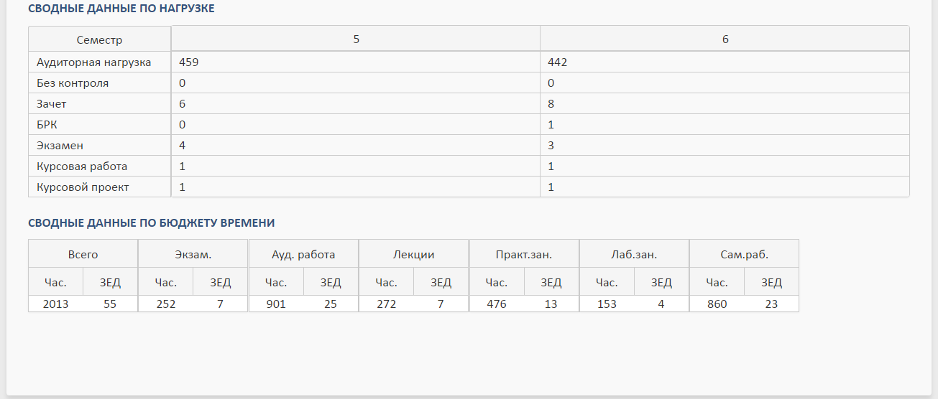
Рис. 5а. Раздел Мое образование. Сводные данные

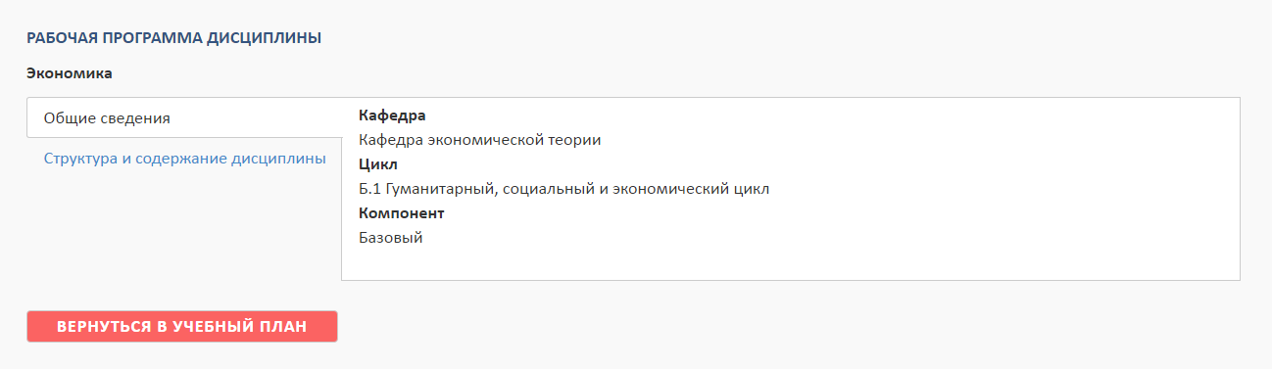
По клику на название дисциплины левой кнопкой мыши открывается рабочая программа дисциплины. Рабочая программа содержит общие сведения (кафедра, цикл, компонент) и структуру и содержание дисциплины. Можно посмотреть, какая контрольная акция предусмотрена по дисциплине (рис. 5б, экзамен, зачет и т.д.), сколько часов лекций, лабораторных работ, практических занятий и самостоятельной работы (рис. 5в).
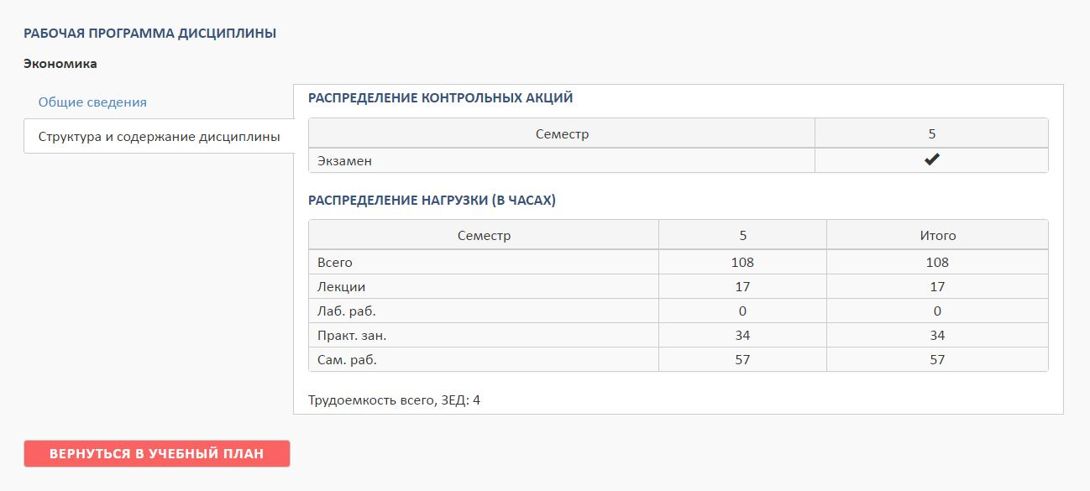
Рис. 5б. Раздел Мое образование. Рабочая программа дисциплины: общие сведения
Рис. 5в. Раздел Мое образование. Рабочая программа дисциплины: структура и содержание дисциплины
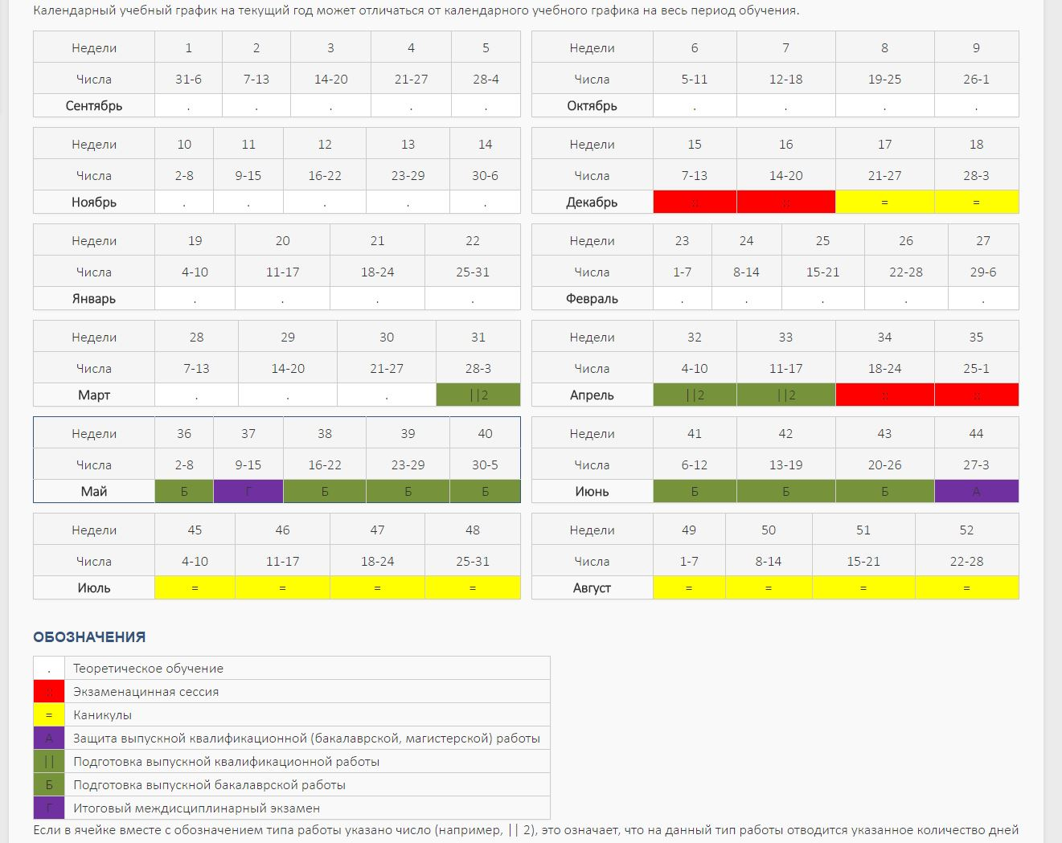
Календарный учебный график также представлен на весь период обучения и на текущий год (рис. 5г). Обратите внимание, что календарный учебный график на текущий год может отличаться от учебного графика на весь период обучения. Текущий месяц выделен для удобства, внизу приведена расшифровка обозначений.
Рис. 5г. Раздел Мое образование. Календарный учебный график: на текущий год

Мои достижения
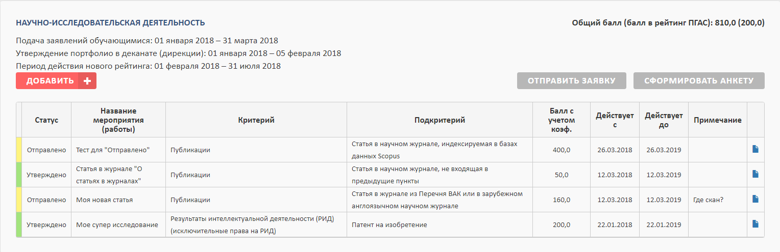
РазделМои достижения(рис. 6) отображаются блоки с достижениями по учебной, научно-исследовательской, общественной, культурно-творческой, спортивной и прочей деятельности.
Рис. 6. Раздел Мои достижения
По направлениям деятельности могут быть представлены достижения двух типов:
- Личные достижения, которые студент добавляет для формирования портфолио,
- Личные достижения, соответствующие критериям стипендиального положения. Данный тип достижения недоступен в направлении «Прочая деятельность».
Когда собирают портфолио для стипендии?
Для каждого направления деятельности по факультетам (институтам) заданы следующие периоды:
- Период подачи заявлений обучающимися (например, 1 января 2018 – 31 января 2018) – это период, когда достижения, соответствующие критериям стипендиального положения, можно оформить в виде анкеты-заявления и направить в деканат (дирекцию) для рассмотрения и включения в список претендентов на повышение государственной академической стипендии (ПГАС). В течение этого периода будет активна кнопка «Отправить заявку».
- Период утверждения портфолио в деканате (дирекции) (например, 1 января 2018 – 8 февраля 2018) – это период, когда достижения в анкетах-заявлениях обучающихся проверяются и утверждаются в деканате (дирекции).
- Период действия нового рейтинга (например, 1 февраля 2018 – 31 июля 2018) – это период, в течение которого действителен рейтинг обучающихся, имеющих право на получение ПГАС по данному направлению деятельности.
Обратите внимание, в анкету-заявление будут добавлены только достижения, актуальные на начало периода действия рейтинга (в нашем примере – 1 февраля 2018).
По каким баллам формируется рейтинг претендентов на ПГАС?
По каждому направлению деятельности рассчитывается общий балл и балл в рейтинг ПГАС.Общий балл – это сумма баллов всех достижений по направлению деятельности без учета отклоненных. Балл в рейтинг ПГАС – это сумма утверждённых и актуальных на начало периода действия рейтинга баллов (в нашем примере – 1 февраля 2018). Балл в рейтинг ПГАС обновляется, как только начинается период сбора заявлений обучающихся (в нашем примере – 1 января 2018).
Как добавить достижение?
Для того, чтобы добавить личное достижение, нажмите «Добавить» в блоке направления деятельности. Укажите название мероприятия или работы, прикрепите сканированную копию статьи, диплома, справки или иного подтверждающего документа (рис. 6а). Обратите внимание, что файл подтверждения должен быть в формате .pdf и размером не более 2 Мб. К одному достижению можно прикрепить только один файл.
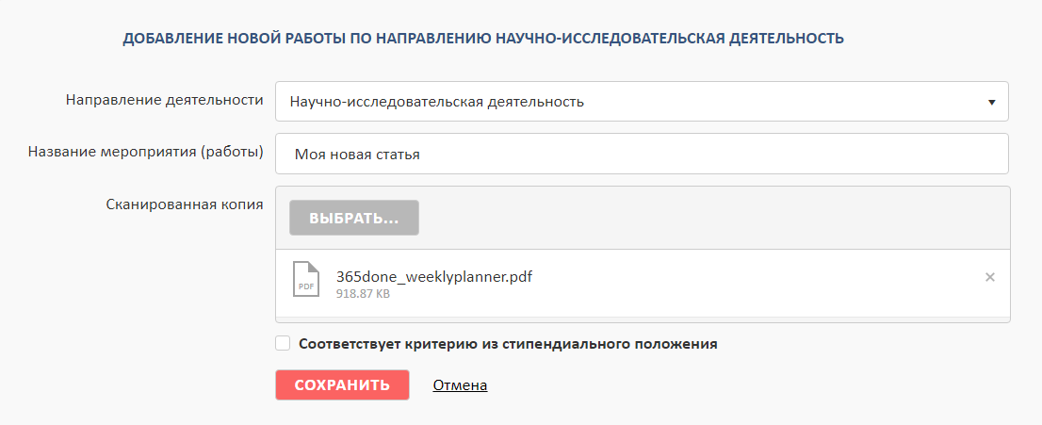
Рис.6а. Добавление личного достижения

На основании добавленных достижений может быть сформирована анкета-заявление на получение повышения государственной академической стипендии (ПГАС). Для того, чтобы достижение могло быть включено в заявление, необходимо указать «соответствует критерию из стипендиального положения» при добавлении достижения, и заполнить необходимые поля (рис. 6б). Если нужного критерия нет в списке, попробуйте выбрать другое направление деятельности. Списки критериев и подкритериев соответствуют стипендиальному положению вуза.На основании выбранного критерия и подкритерия достижению будет присвоен балл. Воспользуйтесь коэффициентом, если, например, публикация издана с соавтором.
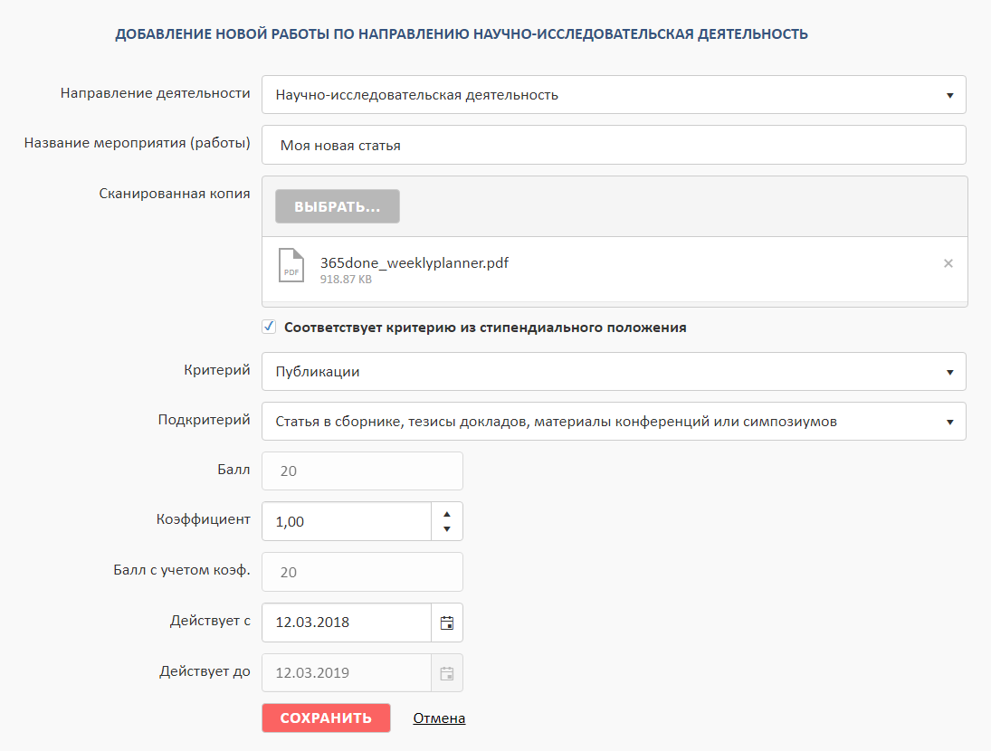
Рис.6б. Добавление достижения, соответствующего критерию из стипендиального положения
После добавления достижений, подтверждающие документы доступны к просмотру и скачиваю по нажатию на символ файлав крайнем правом столбце. Новые достижения получают статус «Добавлено».
Как отправить анкету-заявление на ПГАС?
В течение периода подачи заявлений обучающимися(в нашем примере:1 января 2018 – 31 января 2018) будет доступна кнопка «Отправить заявку». Добавьте все свои достижения, соответствующие критериям стипендиального положения, проверьте, а затем нажмите «Отправить заявку». В анкету-заявление будут включены достижения, актуальные на начало периода действия рейтинга (в нашем примере – 1 февраля 2018): и вновь добавленные, и уже ранее утвержденные. Статус вновь добавленных достижений изменится на «отправлено».
Что означают статусы достижений?
После отправки заявки на включение в список претендентов ПГАС, достижения проверяются в деканате (дирекции) и могут приобрести один из следующих статусов:
Цвет | Статус | Пояснение
 | Добавлено | Новое достижение, добавленное обучающимся.  Можно: просматривать, редактировать, удалить.  Могут быть включены в анкету-заявление при условии актуальности и соответствия критерию стипендиального положения.
 | Отправлено | Достижение, которое было включено в анкету-заявление для включения в список претендентов на повышение государственной академической стипендии.  Можно: просматривать.  Нельзя: редактировать, удалить.
 | Возвращено | Достижение, которое после проверки в деканате (дирекции) вернули на доработку.  Можно: просматривать, редактировать.  Нельзя: удалить.
 | Исправлено | Достижение, которое было возвращено на доработку, затем изменено в личном кабинете студента и сохранено.  Можно: просматривать, редактировать.  Нельзя: удалить.  Могут быть включены в анкету-заявление при повторном нажатии «Отправить заявку».
 | Утверждено | Достижение, которое было проверено в деканате (дирекции) и утверждено.  Можно: просматривать.  Нельзя: редактировать, удалить.  Могут быть включены в анкету-заявление в следующем периоде сбора заявок, если будут актуальны.
 | Отклонено | Достижение, которое было проверено в деканате (дирекции) и отклонено (не соответствует критерию стипендиального положения, указаны недостоверные сведения, прикреплен недостоверный подтверждающий документ и т.п.).  Можно: просматривать.  Нельзя: редактировать, удалить.

Что делать с достижением со статусом «возвращено»?
В процессе проверки анкеты-заявления в деканате (дирекции) достижения могут быть возвращены Вам на доработку. Достижения со статусом «возвращено» будут доступны для редактирования. Исправьте замечания и сохраните достижение, статус изменится на «исправлено». Когда все замечания будут устранены, нажмите «отправить заявку».
Как распечатать анкету-заявление?
Печатная форма анкеты-заявления формируется по кнопке «Сформировать анкету». В pdf-документе достижения будут указаны в хронологическом порядке, аналогично приложениям будет присвоена нумерация. Документ необходимо распечатать, указать контактный номер телефона, дату и подписать. К анкете-заявлению прикладываются все заявленные подтверждающие документы, пронумерованные так же, как в столбце «Приложение» в анкете-заявлении.
Обратите внимание, если заявка еще не была отправлена (по кнопке «Отправить заявку»), то печатная форма будет отмечена как образец.

Моя успеваемость
В разделе Моя успеваемость (рис.7) отображаются сведения об успеваемости в выбранном семестре (модуле, триместре). Табличная часть раздела содержит информацию о текущем и промежуточном (сессия) контроле.
В части текущего контроля представлена информация об аттестациях, текущих обязательных баллах на сегодня. Итоговая сумма баллов в 100-балльной шкале состоит из приведенных обязательных баллов к шкале 40-60, приведенных дополнительных баллов (максимально 15) и семестрового контроля (от 10 до 20 баллов).Рекомендованная оценка по текущему контролю выводится при условии, что приведенные обязательные баллы ≥ 40 и баллы за семестровый контроль ≥ 10. Сумма баллов текущего контроля при сдаче экзамена для повышения оценки состоит из приведенных обязательных баллов и дополнительных баллов. На экзамене можно набрать от 20 до 40 баллов. Студенты, не набравшие 40 приведенных обязательных баллов и 10 баллов за семестровый контроль, обязательно сдают экзамен, а также оценку и дату ее получения по дисциплинам.
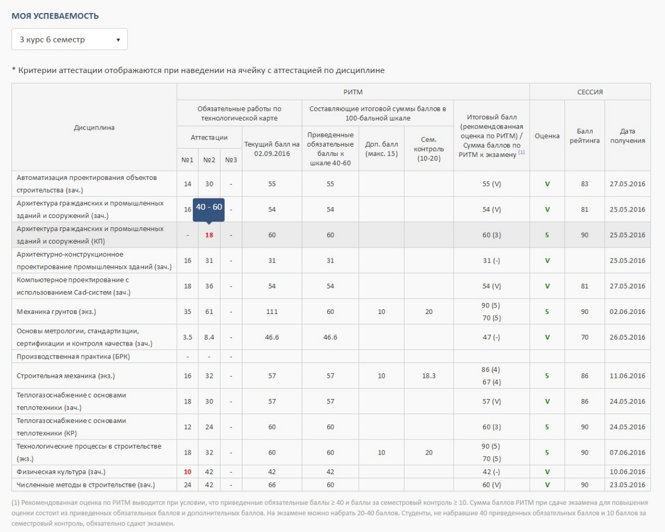
В части промежуточного контроля представлены оценка, балл рейтинга и дата получения.
Рис. 7. Раздел Моя успеваемость
В столбце с дисциплинами приводится информация о типе контроля по дисциплине:
- зач. – зачет;
- экз. – экзамен;
- КП – курсовой проект;
- КР – курсовая работа;
- фтд. – факультативная дисциплина (без контрольной акции);
- БРК – балльно-рейтинговый контроль.
В столбцах с аттестациями красным цветом выделены баллы по дисциплинам, по которым Вы не аттестованы, критерии аттестации отображаются при наведении указателя мыши на интересующий Вас балл аттестации.
Оценки раскрашены в различные цвета для удобства, также оценка может быть изображена в виде символа:
- ? – неявка без уважительной причины;
- ! – неявка по уважительной причине;
- Х – Не зачтено;
- V– Зачтено.

Мои стипендии
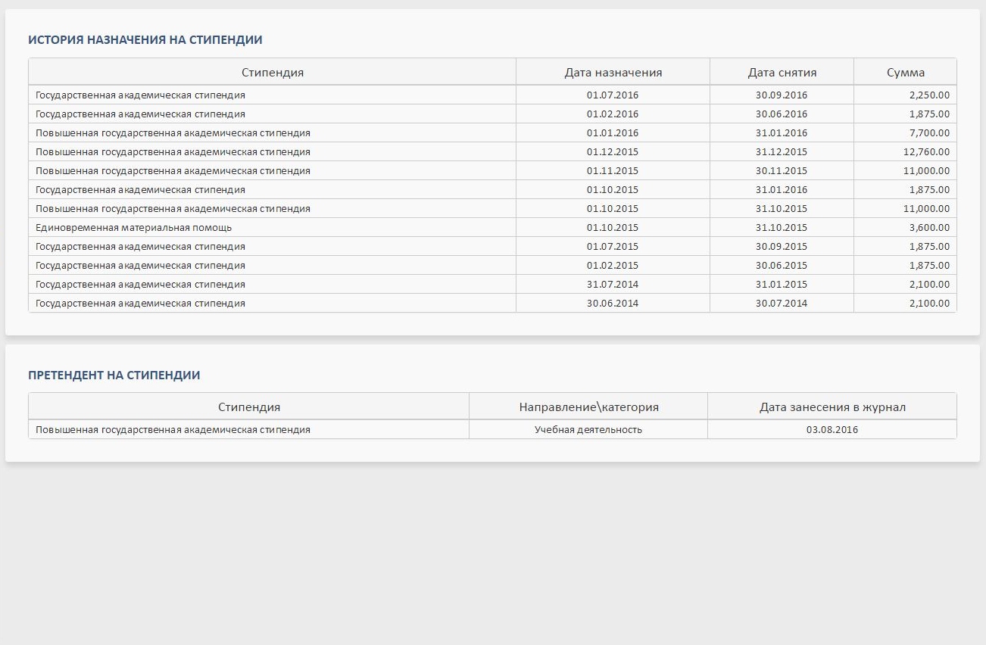
В разделе Мои стипендии (рис. 8) представлены два блока информации: «История назначения на стипендии» и «Претендент на стипендии». История назначения на стипендии представляет информацию по назначенным стипендиям с указанием периода выплат и суммы.
Рис. 8. Раздел Мои стипендии

Мои социальные документы
Раздел Мои социальные документы (рис. 9) содержит информацию о заявлениях нагосударственную социальную стипендию и материальную помощь. Для каждого заявления указана социальная категория, на основании которой Вы получаете государственную социальную стипендию или материальную помощь, дата заявления и период, на который Вы назначаетесь на стипендию или материальную помощь.
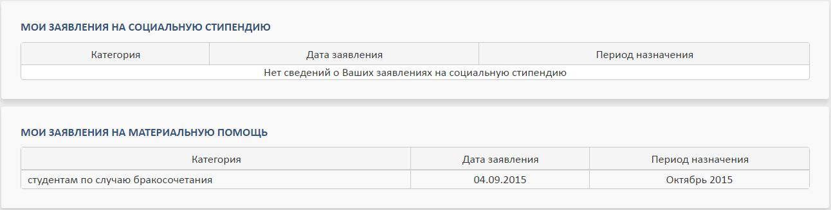
Рис. 9. Раздел Мои социальные документы

Анкетирование
РазделАнкетирование (рис. 10) содержит перечень анкет, которые доступны для прохождения в настоящее время. Анкетирование проводится анонимно. Пройти анкетирование можно по клику на название анкеты.
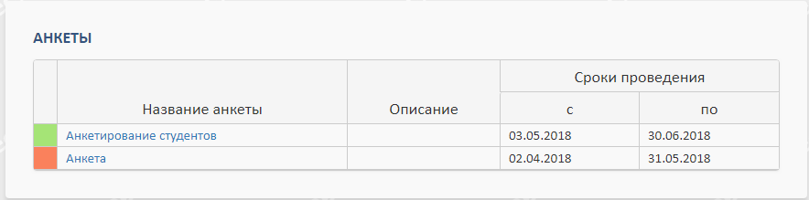
Рис. 10. Список анкет
Анкеты маркируются цветом в зависимости от их статуса:
 | Не пройдена | Анкета ни разу не была пройдена.
 | Пройдена | Анкета уже была пройдена.  Анкету можно пройти заново, при этом предыдущие ответы будут перезаписаны.

Электронно-библиотечная система (ЭБС)
Раздел личного кабинета студента, посвященный электронно-библиотечной системе, содержит информацию и полезные ссылки на внутреннюю и внешние ЭБС.
ЭБС – это коллекция электронных изданий различных видов учебных, научных, художественных изданий (книг, журналов, статей и пр.).
Использование ЭБС позволит качественно готовиться к практическим и семинарским занятиям, поможет при написании докладов, рефератов, курсовых работ, составлении библиографических списков. Достоинства ЭБС:
- быстрый поиск необходимой литературы и информации;
- «доставка библиотеки» студенту на рабочий стол компьютера;
- информация доступна в любое время и в любом месте: электронные библиотеки не имеют времени начала работы и времени завершения рабочего дня.

Образовательный портал
Данный раздел личного кабинета студента представляет внешнюю ссылку на Образовательный портал вуза.
На образовательном портале Вы можете присоединиться к курсам, изучаемым по Вашей учебной программе, или другим открытым курсам. Здесь вы можете дистанционно получать материал (лекции, задания, презентации и пр.), выполнять задания, общаться с преподавателем и следить за своими результатами.

Официальный сайт
Данный раздел личного кабинета студента представляет внешнюю ссылку наОфициальный сайт вуза.
На Официальном сайте вуза представлена информация об университете, нормативные документы, информация о конференциях, стипендиях, студенческих объединениях имногом другом.

Будет реализована в следующих версиях.

